Городская практическая конференция среди обучающихся образовательных организаций Междуреченского городского округа
«ПРОФИ+»

Проект
«Профессия учитель-логопед – много труда, радость побед!»

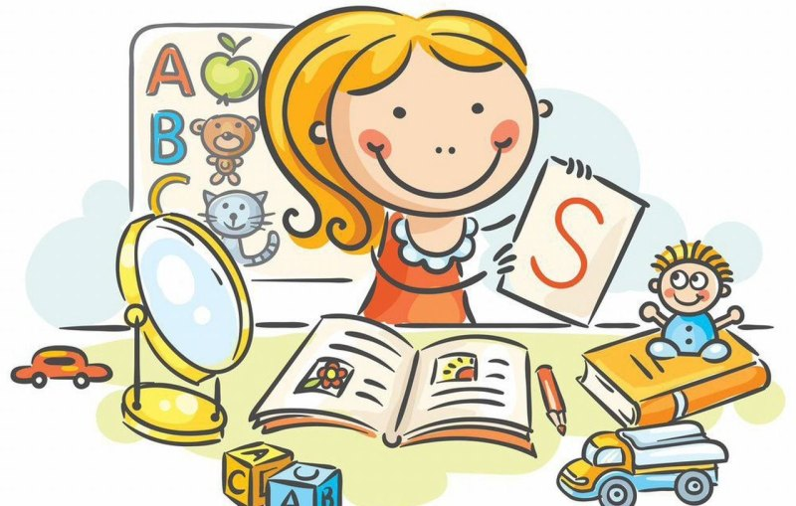

Авторы проекта: Клабукова Анна Николаевна, 7 лет
Пумпа Ирина Сергеевна, воспитатель
Клабукова Анастасия Викторовна
МБДОУ «Детский сад № 55 «Золотая рыбка»
Содержание
Введение…………………………………………………………………….3

1 этап Знакомство с историей возникновения профессии повара - кондитера ...………………………………………………………………………..4

2 этап Изучение особенностей работы повара - кондитера, инструментов необходимых для его работы…………………………………..4

3 этап Итоги исследовательской работы………….…………………..…..5

Заключение ………………………………………………………………...6

Литература. ………………………………………………………………...7

Приложение ………………………………………………………………..8

Введение
Правильная речь открывает человеку мир.
Н.М. Карамзин.
На свете много нужных и важных профессий. Меня заинтересовала профессия с необычным названием – «учитель-логопед».
Актуальность. Сейчас многим взрослым и детям нравится сидеть с планшетом или за компьютером, смотреть телевизор. Они мало общаются друг с другом. Воспитатели говорят, что это главная причина проблем с развитием речи у детей. Поэтому в наше время очень важна профессия учителя-логопеда! Он помогает детям развивать правильное дыхание, дикцию, готовит их к обучению в школе.
Когда мне было 5 лет, я плохо выговаривала некоторые звуки. Иногда это выглядело забавно, иногда это мешало общению с детьми и взрослыми.
Тогда я и познакомилась с учителем-логопедом, Ольгой Анатольевной. Она пришла к нам в группу, попросила ответить на ряд вопросов и повторить за ней несколько слов. Я немного стеснялась! Ольга Анатольевна объяснила, что поможет научиться говорить правильно и красиво. Так я начала посещать её занятия.
Конечно, у меня не сразу все получалось, но Ольга Анатольевна всегда помогала мне справиться с заданием, терпеливо объясняла, если что-то было непонятно, всегда хвалила за выполненную работу.
В народе говорят: «Терпение и труд все перетрут». Прошло время, я правильно выговариваю звуки, а в марте этого года даже стала победителем городского конкурса чтецов «Живое слово».
Я с удовольствием посещаю занятия по развитию речи и обучению грамоте. Ольга Анатольевна всегда проводит их очень увлекательно! Мы играем, рисуем и уже научились читать!
Поэтому мне захотелось больше узнать об этой интересной профессии и попробовать самой, хоть ненадолго, стать учителем-логопедом!
Цель проекта – узнать об этой профессии как можно больше.
Для достижения цели были определены задачи:
1. Собрать и изучить информацию о профессии учителя-логопеда.
2. Понаблюдать за работой учителя-логопеда и выяснить особенности профессии.
3. Разучить с детьми группы несколько игр для развития речи и общения.
Участники проекта:
Авторы проекта: Клабукова Анна Николаевна, 7 лет; Пумпа Ирина Сергеевна, воспитатель; Клабукова Анастасия Викторовна, мама автора проекта; дети подготовительной к школе группы «Пчелка» МБДОУ «Детский сад № 55 «Золотая рыбка»
Первый этап – подготовительный.
В сети Интернет я узнала, кто такой логопед. «Логопедия» - это наука, в переводе с греческого значит – «воспитание правильной речи».
Логопедом можно стать, окончив педагогический университет.
Работая с детьми, логопед должен быть сдержанным, приветливым, у него должно быть знание педагогики, психологии, медицины.
Профессия учителя-логопеда очень ответственная, потому что, все ждут от его работы высоких результатов. И если у ребенка что-то не получается, то обвиняют учителя-логопеда!
Второй этап – исследовательский.
На этом этапе проекта я задавала много вопросов Ольге Анатольевне о профессии, наблюдала за её работой на занятиях. Ольга Анатольевна предложила мне узнать о профессии еще больше и поучаствовать в конкурсе видеороликов «Профессия моей мечты». В фильме показаны результаты моих наблюдений.
Главная задача учителя-логопеда - оказание помощи детям с трудностями в речевом развитии. Все занятия логопед проводит в игровой форме.
Учитель-логопед знакомит детей с новыми словами, учит составлять рассказы, пересказывать тексты.
На занятиях по звуковой культуре речи дети учатся правильно произносить звуки, определять его на слух, выполнять анализ звуков и букв.
На занятиях с детьми логопед проводит:
• Дыхательную гимнастику;
• Артикуляционную гимнастику;
• Пальчиковую гимнастику;
• Логоритмические упражнения;
• Игры с кинетическим песком;
• Самомассаж, зондовый, точечный;
• Использует компьютерные игры, презентации и др.
Третий этап – практический.
На третьем этапе я предложила своим друзьям в группе разучить несколько игр развивающих речь и общение.
Для игр и упражнений я выбрала тему «Веселые лягушата». Ребятам стало интересно, и они согласились. Мы познакомились с правилами русской народной игры «Лягушки и аист», подвижной игры «Лягушки» (см. Приложение), выучили слова и очень весело провели время. Благодаря развитой речи в ходе игры мы можем договариваться, обсуждать правила и находить выход из конфликтных ситуаций, выступать в роли ведущих, судей, игроков.
На занятиях по экологии вместо физкультурных пауз мы использовали логоритмическое упражнение «Две подружки», массаж «Дружные лягушата», артикуляционное упражнение «Лягушата» (см. Приложение).
На занятии по обучению грамоте всем ребятам очень понравилась Дидактическая игра «Назови слово – накорми лягушонка» (см. Приложение), она помогает закрепить умение называть слова на заданный звук.

Результаты моей работы:
1. В ходе реализации проекта я много узнала о работе учителя-логопеда.
2. Выяснила, что профессия «логопед» очень важна и нужна взрослым и детям.
3. Попробовала себя в этой профессии, разучив с ребятами группы несколько игр и упражнений
Я знаю, что люди с дефектами речи часто стесняются своего произношения, им требуется поддержка и понимание. Учитель-логопед помогает исправить плохую речь, стать более уверенным, в дальнейшем, приобрести любимую профессию. А что бы стать мастером своего дела, нужно много учиться и работать над собой.
Опыт, который я получила, работая над проектом, помогает мне уже сейчас. Я научилась лучше понимать других людей и применять знания в общение с моей младшей сестренкой Юлей.

Литература

- https://union-z.ru/articles/nad-chem-rabotaet-uchitel-logoped.html
- https://www.maam.ru/detskijsad/prezentacija-kratkosrochnogo-proekta-o-profesijah-raznyh-nuzhnyh-i-vazhnyh-logoped.html
- https://razvivashka.online/razvitie-rechi/artikulyatsionnaya-gimnastika-lyagushka
- https://infourok.ru/konspekt-logoritmicheskogo-zanyatiya-v-starshey-logopedicheskoy-gruppe-v-gostyah-u-lyagushat-1985993.html
- https://nsportal.ru/detskiy-sad/raznoe/2018/08/30/kartoteka-podvizhnyh-igr
- https://multi-mama.ru/podvizhnaya-igra-lyagushki/

Приложение
Русская народная игра «Лягушки и аист»
Цель: Развивать у детей умение действовать по сигналу, упражнять в прыжках на двух ногах.
Описание: С двух сторон очерчивают берега, в середине - болото. На одном из берегов находится аист (за чертой). Лягушки располагаются на кочках (кружки на расстоянии 50 см) и говорят:
Вот с намокнувшей гнилушки
В воду прыгают лягушки.
Стали квакать из воды:
Ква-ке-ке, ква-ке-ке
Будет дождик на реке.
С окончанием слов лягушки прыгают с кочки в болото. Аист ловит тех лягушек, которые находятся на кочке. Пойманная лягушка идет в гнездо аиста. После того, как аист поймает несколько лягушек, выбирают нового аиста из тех, кто ни разу не был пойман. Игра возобновляется.

Подвижная игра «Лягушки»
Правила игры На середине площадки или зала воспитатель раскладывает толстый шнур в форме круга или квадрата. Дети стоят за ним. Воспитатель говорит: «Вот лягушка по дорожке Скачет, вытянувши ножки. Ква-ква, ква-ква-ква! Скачет, вытянувши ножки». Дети, повернувшись друг за другом, подпрыгивают на двух ногах, продвигаясь вперед по кругу. По окончании четверостишья воспитатель хлопает в ладоши — пугает лягушек; малыши перепрыгивают через черту и присаживаются на корточки лягушки прыгают в болото. Игра повторяется 2—3 раза.

Артикуляционное упражнение «Лягушата»
Подражаем мы лягушкам:
Тянем губки прямо к ушкам.
Вы тяните дружно губки —
Я увижу ваши зубки.
Мы потянем-перестанем,
И нисколько не устанем.
Пальчиковая гимнастика «Лягушки – хохотушки»
Лягушки – хохотушки.
Две лягушки – хохотушки
Прыгали, скакали
(показываем пальчиками прыжки).
Лапкой – хлоп, другою – хлоп.
(Хлопаем ладонью по ноге).
Щеки раздували.
Увидали комара (указательным пальцем
вращательные движения),
Закричали: «Ква – ква – ква!
Улетел комар, как ветер.
(Резкое движение руками вперед).
Хорошо пожить на свете!

Массаж «Дружные лягушата»
Лягушата дружно встали,
Свои лапки показали.
Спинки прогибаются,
Лягушки улыбаются.
Лапками похлопали,
Ладошками пошлепали.
Шлеп по грудке, по руке,
По бокам и по спине.
Ладошки стучали,
Спинку выпрямляли.
Вот какая спинка,
Спинка – тростинка.
Вот лягушка Юля,
Вот лягушка Сеня,
Вот лягушка Инна,
Вот лягушка Женя.
Вместе пляшут и поют,
Вместе весело живут.

Логоритмическое упражнение «Две подружки»
На лужайке две подружки (Руки согнуты в локтях, пальцы растопырены, наклоны влево-вправо.)
Ква-ква-ква (три хлопка), ква-ква (два притопа),
Две зелёные лягушки (так же)
Ква-ква-ква (три хлопка), ква-ква (два притопа)
Хором песни распевают (Положить одну ладонь на другую, палцы соединять и разъединять)
Ква-ква-ква (три хлопка), ква-ква (два притопа)
И ребятам спать мешают
Погрозить пальчиком. Ква-ква-ква (три хлопка), ква-ква (два притопа)

